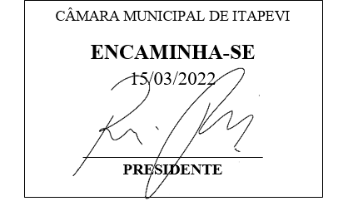**Indicação Nº 1204/2022**

**Súmula**: - Solicita providências do Executivo, junto a Secretaria de Infraestrutura e Serviços Urbanos, para que seja providenciada a instalação de lixeiras comunitárias na Vila São Luiz.

**INDICO** à Mesa, na forma regimental vigente, seja oficiado ao Excelentíssimo Senhor Igor Soares Ebert, Prefeito Municipal, para que seja providenciada a instalação de lixeiras comunitárias na Vila São Luiz.

**Justificativa**

Senhor Presidente: -

Senhores Vereadores: -

Senhoras Vereadoras: -

Trata-se de uma solicitação da comunidade, onde a instalação de lixeiras se faz necessária. Além de evitar o acúmulo de lixo e consequentemente a proliferação de ratos, e insetos nocivos à saúde, os moradores moram em uma rua de difícil acesso os trabalhadores da coleta de lixo, pois é uma viela na Avenida Carolina de Abreu Paulino, altura do número 1626, quase na divisa com Jandira, conforme fotos em anexo. Seria de grande ajuda para aquela população e para os trabalhadores da coleta.

Aguardamos um retorno, certos da costumeira compreensão de Vossa Senhoria, aproveitamos o ensejo para renovar votos de elevada estima e consideração.

Sala das Sessões Bemvindo Moreira Nery, 07 de março de 2022.

